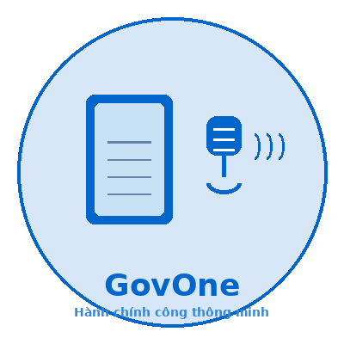

DỰ THI HACKATHON ĐỔI MỚI SÁNG TẠO 2026
Đề tài 6: Ứng dụng AI nhằm nâng cao năng suất
xử lý hồ sơ, thủ tục hành chính cho cơ quan nhà nước

GovOne
Hệ thống quản lý hành chính công thông minh
Voice-first • OCR • eKYC • Sentiment AI
Bảng thi: Bảng B (Challenger)
Đội thi: [Tên đội]
Thành viên 1: [Họ tên] — [Vai trò]
Thành viên 2: [Họ tên] — [Vai trò]
Thành viên 3: [Họ tên] — [Vai trò]
Thành viên 4: [Họ tên] — [Vai trò]
Thành viên 5: [Họ tên] — [Vai trò]
Ngày nộp: 16/06/2026

